Информационный вестник Совета директоров УСЗН
«Эхо Чернобыльской АЭС»

Выпуск № 1 , май 2018 год. Ответственный за выпуск ГКУ НО «УСЗН Уренского района»
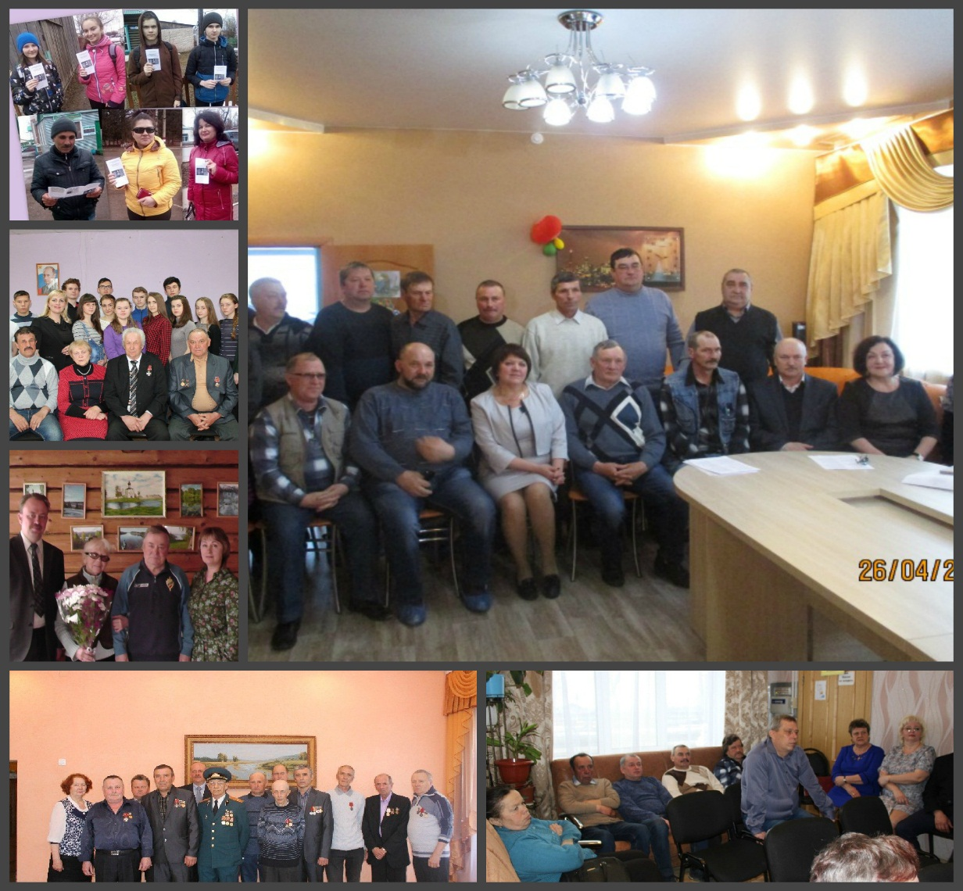
УСЗН Уренского района
УСЗН Тоншаевского района

УСЗН Тонкинского района

УСЗН Варнавинского района

УСЗН Шахунского района
УСЗН Ветлужского района
26 апреля 2018 года исполнилось 32 года с одной из самых трагических дат в современной истории - катастрофы на Чернобыльской АЭС. В этот день отдают дань памяти трагическим событиям в Чернобыле и чествуют ликвидаторов последствий аварии на Чернобыльской атомной электростанции. Авария на Чернобыльской атомной электростанции по совокупности последствий стала общенародным бедствием, затронувшим судьбы сотен тысяч людей, проживающих не только на территории Украины и Белоруссии, но и соседних с ними регионов, части России и всех тех, кто представлял ее, участвуя в ликвидации аварии. Никто тогда и не предполагал, во что может перерасти теоретическая возможность смодулированной аварии, и когда произошла трагедия, появились первые сообщения о взрыве энергоблока на АЭС, никто не представлял себе масштабы произошедшего, не мог предположить, что повеяло холодом ядерной смерти. Этот день заставляет нас задуматься о возможных последствиях деятельности человека, о нашем неоплатном долге перед теми, кто, рискуя собственной жизнью, спас мир от радиоактивной катастрофы. Память о трагедии незаживающей раной останется в душе нашего народа. Подвиг, который осуществили ликвидаторы аварии на Чернобыльской АЭС, никогда не будет забыт. Во всех учреждениях социального обслуживания районов прошли памятные мероприятия, акции, посвященные 32-годовщине катастрофы. Присутствовавшие на мероприятиях почтили минутой молчания ушедших ликвидаторов аварии на Чернобыльской атомной электростанции…

Вести
- В рамках проведения VIII Всероссийского чемпионата по компьютерному многоборью среди пенсионеров, Управления социальной защиты совместно с районными общественными организациями «Союз пенсионеров России» и управлениями Пенсионного фонда 25.04.2018 г. организовали проведение районных этапов конкурса «Компьютерное многоборье» среди пенсионеров. Все они прошли обучение навыкам компьютерной грамотности в комплексных центрах социального обслуживания. Основные задачи Конкурса – это формирование позитивного общественного мнения в отношении компьютерной грамотности населения старшего возраста, популяризация среди пенсионеров пользования современными информационными технологиями и курсов обучения компьютерной грамотности , содействия развитию взаимоотношений между молодым поколением и старшим в сфере информационных технологий посредством совместной деятельности. Победителями районных соревнований стали: Варнавинский район - Сигаева Елена Валентиновна, Тонкинский район – Перевозчикова Ирина Генриховна, Тоншаевский район - Бакшаева Татьяна Дмитриевна, Уренский район - Удалова Нина Васильевна, Шарангский район- Захарова Валентина Александровна, Шахунский район - Смирнова Наталья Николаевна. По итогам соревнований победители будут представлять свой район в региональном этапе чемпионата.
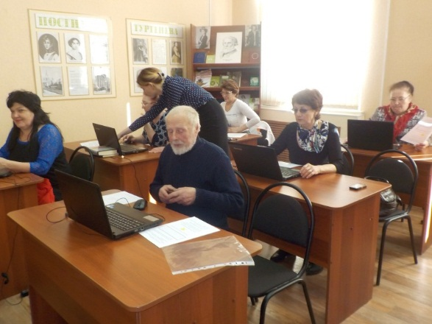
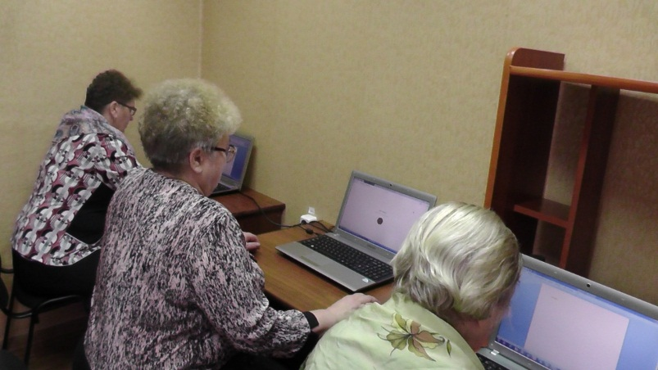

УСЗН Уренского района УСЗН Варнавинского района

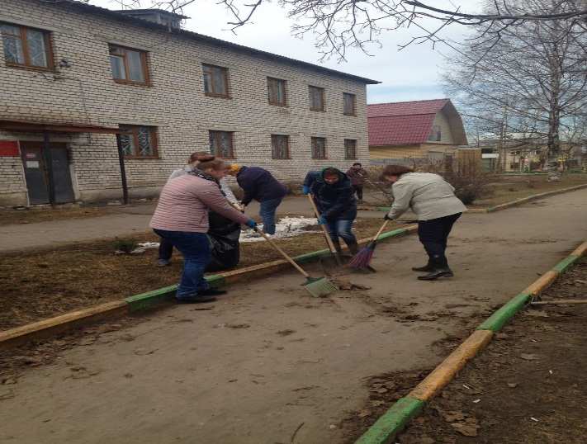
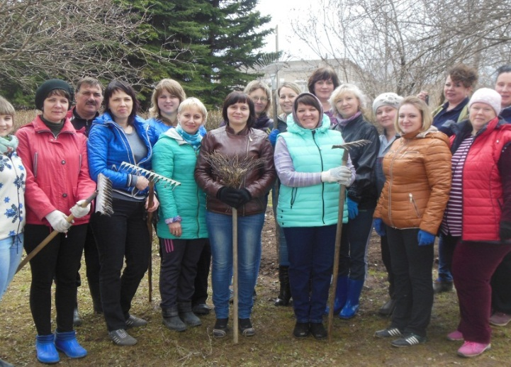
- Сотрудники учреждений социального обслуживания приняли активное участие во Всероссийском экологическом субботнике «Зеленая Весна». Территории были полностью приведены в порядок: подстрижены и покрашены деревья, собраны листья и прочий мусор. Уборка проходила как всегда в весёлой и дружеской атмосфере. Казалось бы, что может быть интересного в уборке мусора? Совершенно ничего. Но если сотрудники представляют собой дружный, сплочённый коллектив, то любая совместная работа будет интересной и весёлой!
УСЗН Ветлужского района
УСЗН Уренского района

